**全国农业广播电视学校**

**体系建设综合管理系统**

**填报操作手册**

**农业部农民科技教育培训中心**

**2017年10月**

一、 基本适配条件

二、 农广校系统数据录入操作说明

(一) 基本情况数据录入

(二) 教育情况数据录入

(三) 分专业录取毕业人数录入

(四) 培训情况数据录入

(五) 资源情况数据录入

(六) 全部提交

## 基本适配条件

1. 操作系统：winxp/win7/win8/win10（为保证系统稳定，尽量保证win7/win8/win10）。
2. 浏览器：IE10/搜狗/360/火狐/chrome
3. 特别提示：

使用360 浏览器或者搜狗浏览器登录平台时，因其浏览器配置属性要求，请务必使用极速模式。

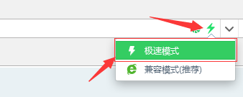

## 农广校系统数据录入操作说明

在 [链接](http://1.202.195.207:8080/dianshi) 进行登录，然后可以看到主界面。

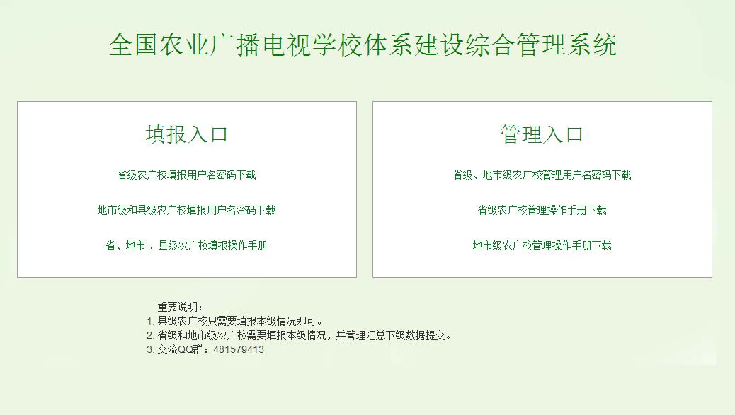

选择对应身份的账号和密码下载，找到自己省市县对应的账号和密码，点击**填报入口**进入填报端。

## 基本情况数据录入

输入用户名，密码以及验证码进行登录，

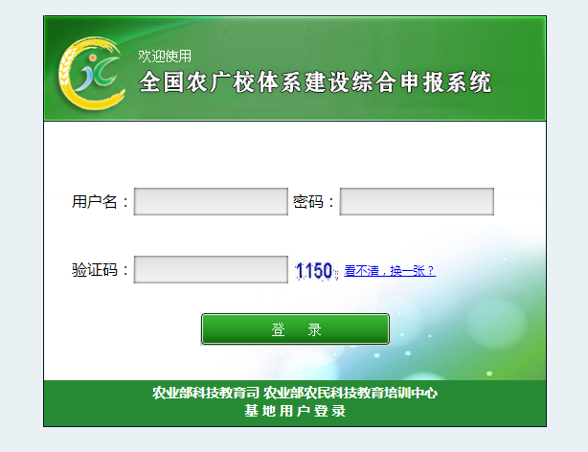

登录成功后为保证安全请进行**密码修改**，点击下图的修改密码进行密码修改页后

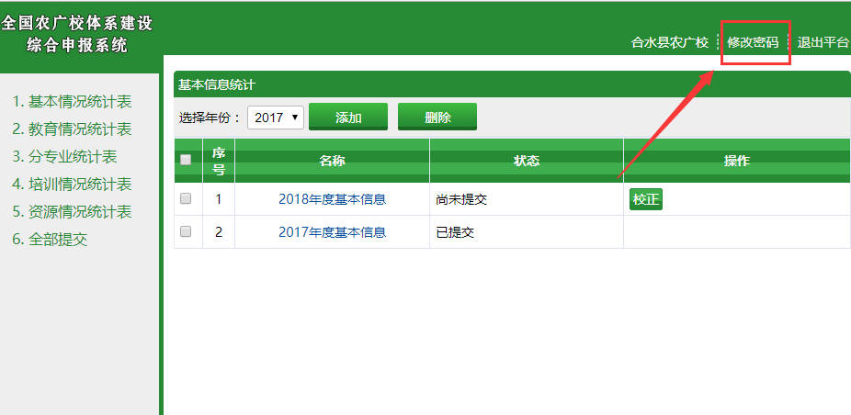

图2- 1 修改密码

输入当密码，新密码，确认新密码后，点击修改密码即可成功修改密码。

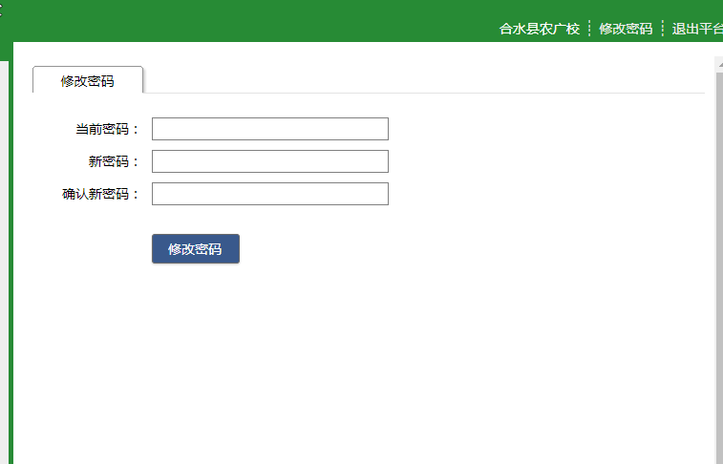

点击基本情况统计表左侧为不同的统计表，右侧是该类统计表的数据。

以基本信息统计为例，选择年份

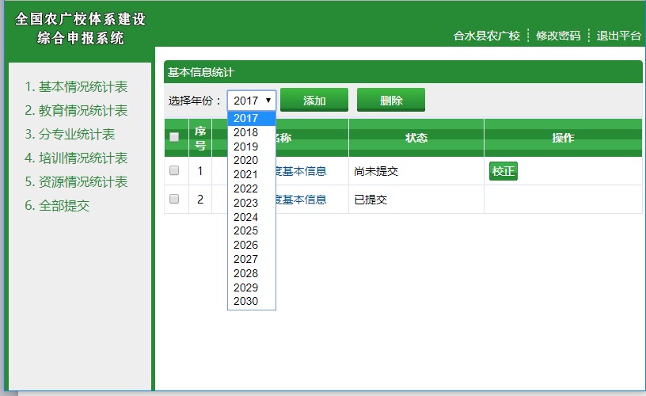

图2- 3 选择年份来添加数据

点击添加，如果选定的年份内已经有数据，那么将会跳转到该年份数据的修改页面，文本框为**灰色**的是求和项，不需要填写，程序会自动求和，在详情页可以看到具体的值；

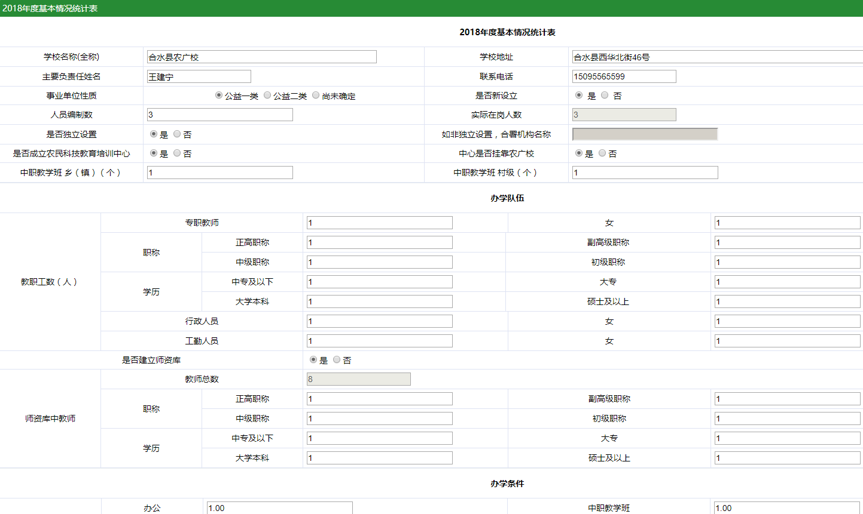

图2-4 2017年基本情况修改页面

如果选定的年份内没有数据，那么将会跳转到该年份数据的新增页面

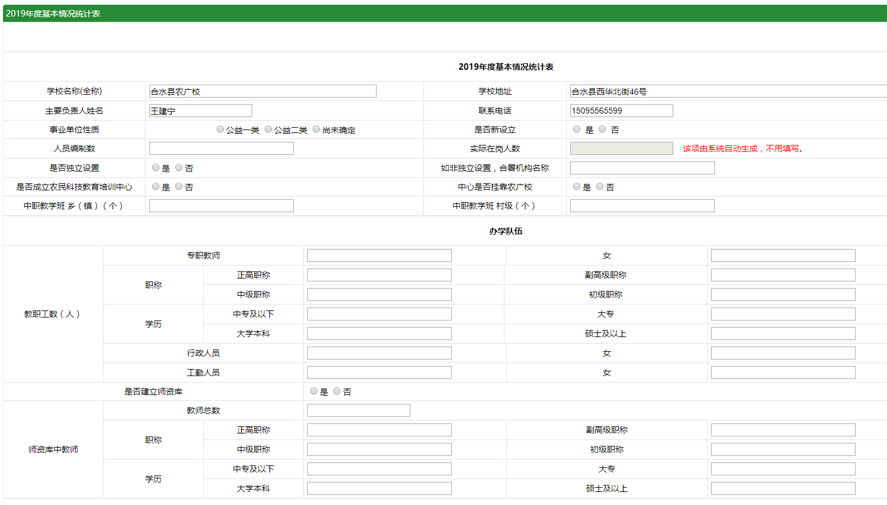

图2-5 2017年数据新增页面

在修改或者新增完毕之后，可以通过点击保存来保存数据

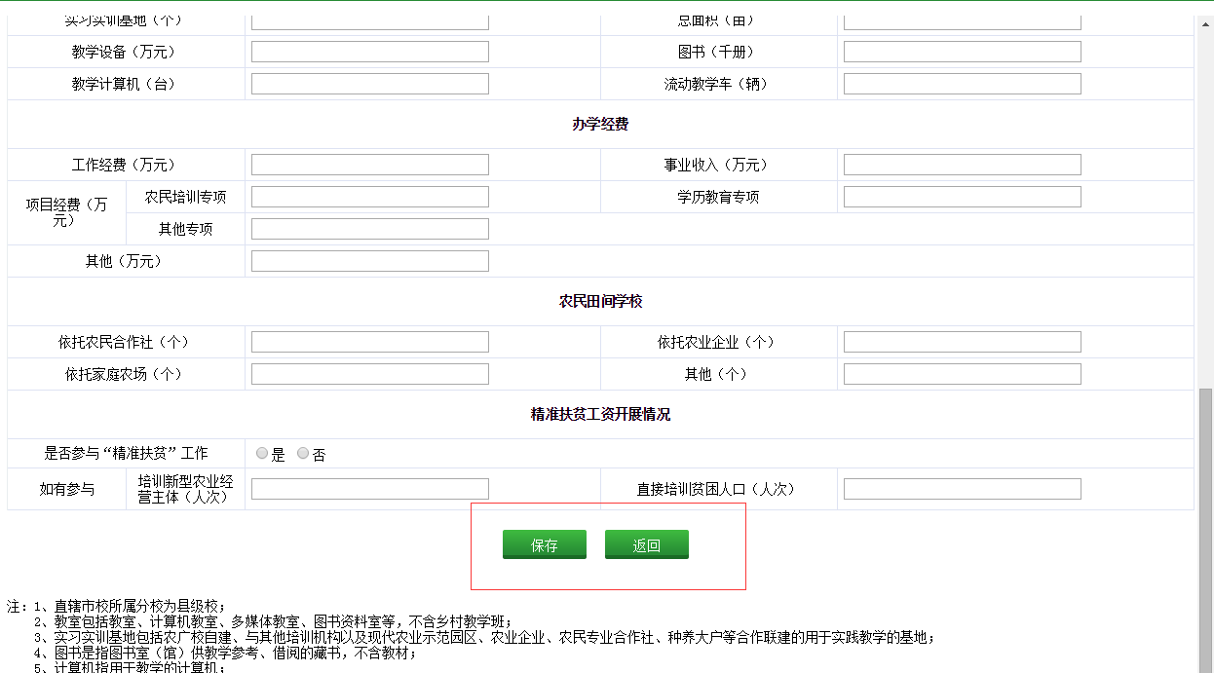

图2-6 保存与返回

点击返回则会返回到主页面。

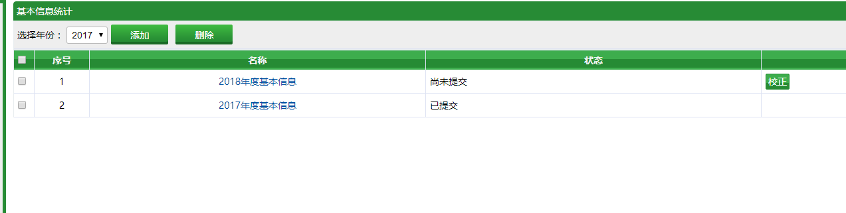

图2- 7 查看详情和修改

在主页面，可以通过点击表名称来进入详情页面，在详情页面可以确认数据。

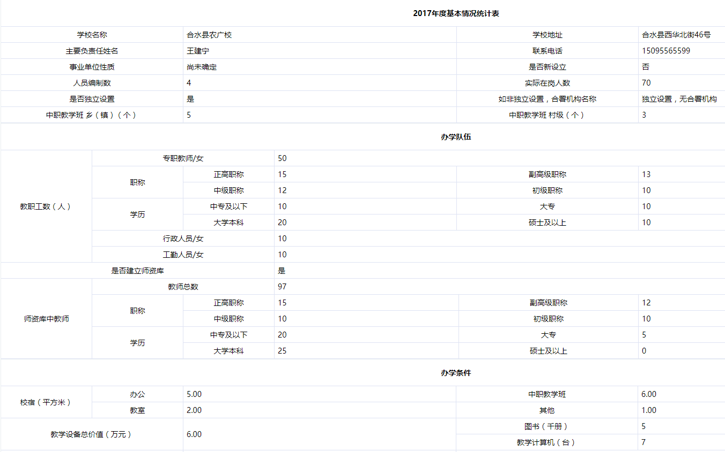

图2- 8 详情页面

在主页面，可以通过点击表名后面的校正进入对应表单的校正页面。

## 教育情况数据录入

点击教育情况统计表，进入教育情况主页面

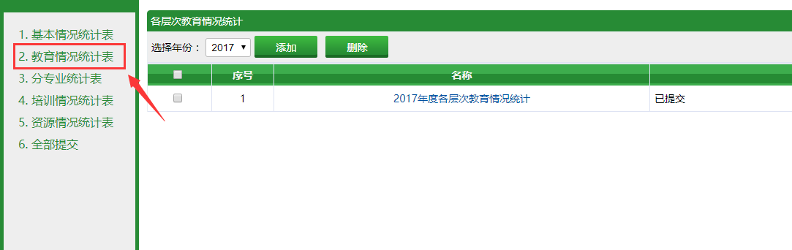

图2-9 教育情况主页面

首先选择年份，然后点击添加即可添加对应年份的数据

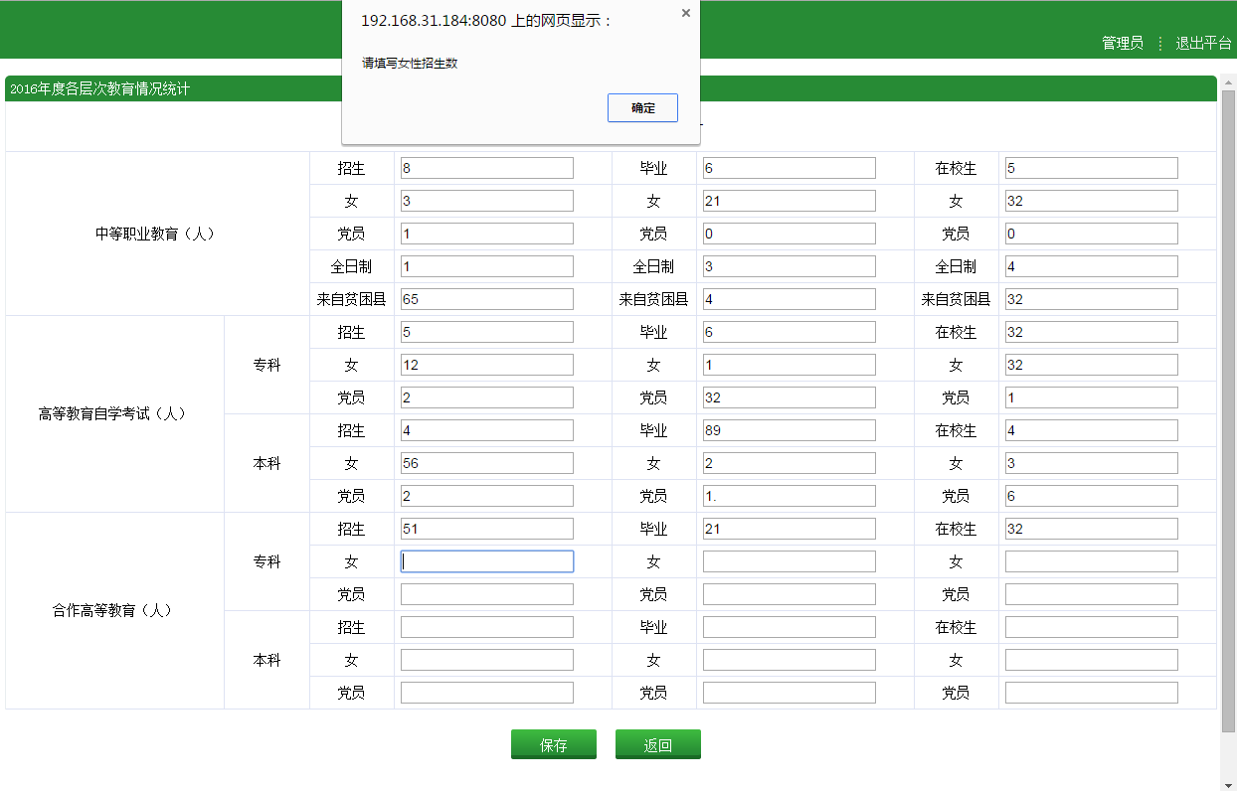

在数据尚未填写完的情况下点击保存会提示先完成表单再提交。

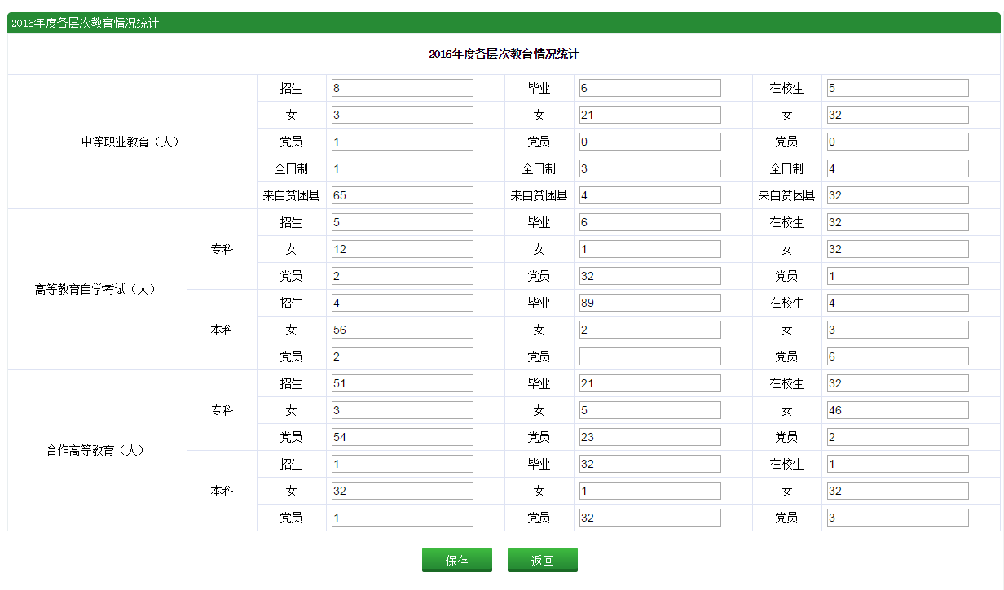

填写完成之后点击保存即可保存数据。

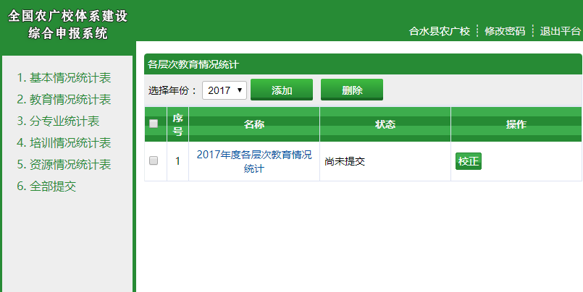

在主界面，点击校正可以进入数据的修改页面。

点击表名称可以进入数据的展示页面进行核对。

勾选数据，点击删除会弹出确认对话框，如果确定删除，数据将会被删除。

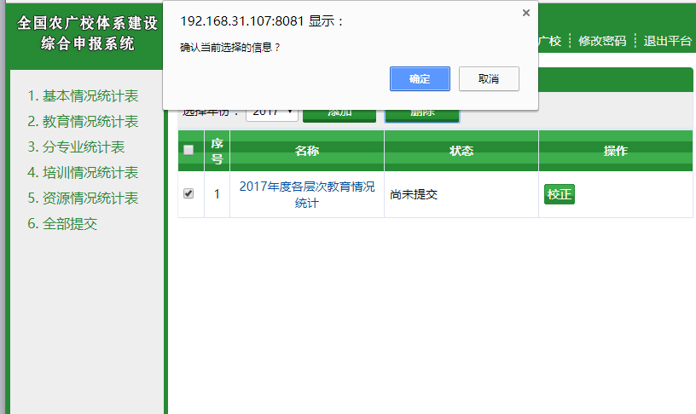

也可以点击最上面一排的空格进行全选，再进行删除。

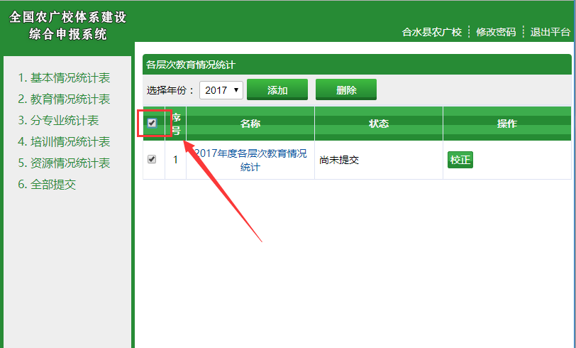

## 分专业录取毕业人数录入

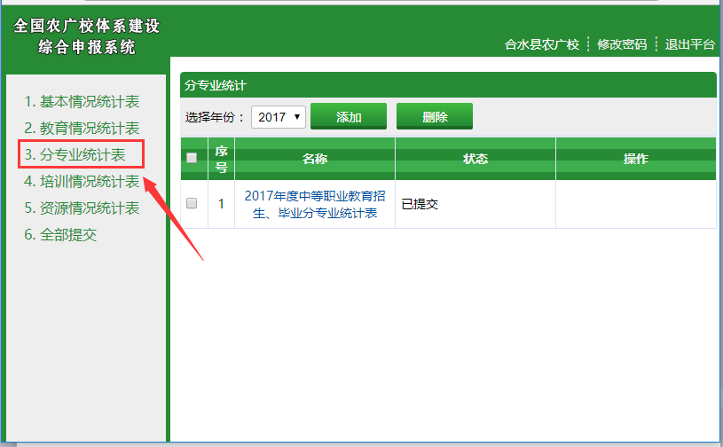

点击左侧的分专业统计表，即可跳转到分专业统计主页面。

选择年份后，点击添加即可跳转到对应年份的数据新增页面，或者数据修改页面。

此处以2017年数据为例，因为2017年如果已经有数据，点击添加则会跳转到修改页面，省市县用户可以新增省校自开专业和毕业专业，点击新增专业输入专业名称，带点击添加即可完成添加。

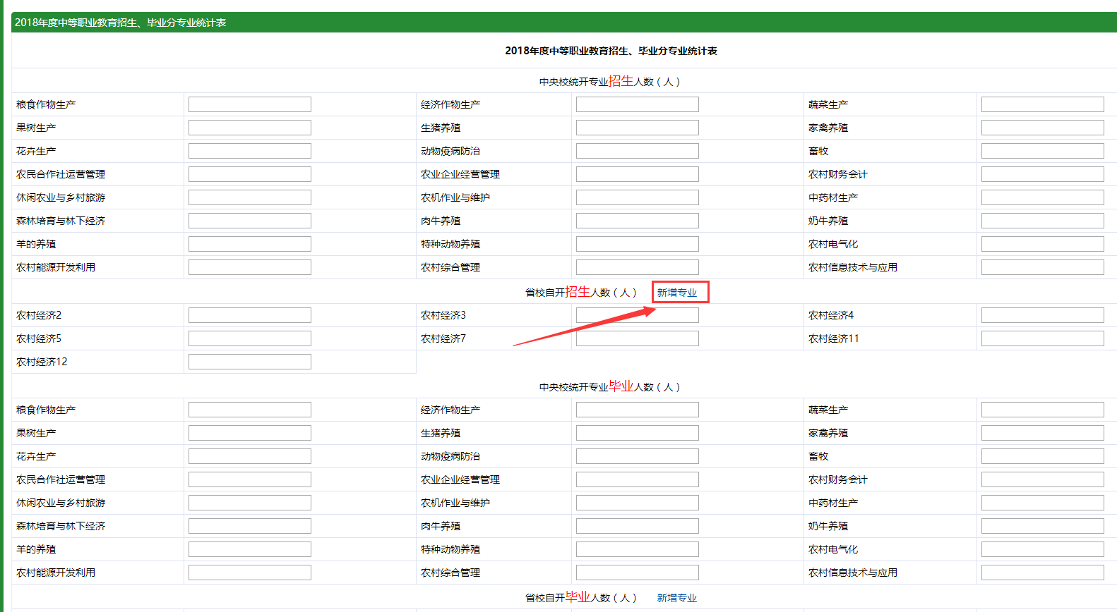

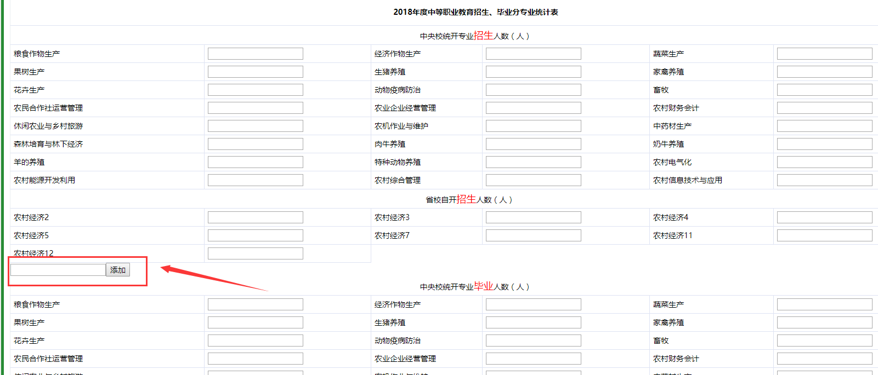

修改（填写）完毕后点击保存即可保存数据。

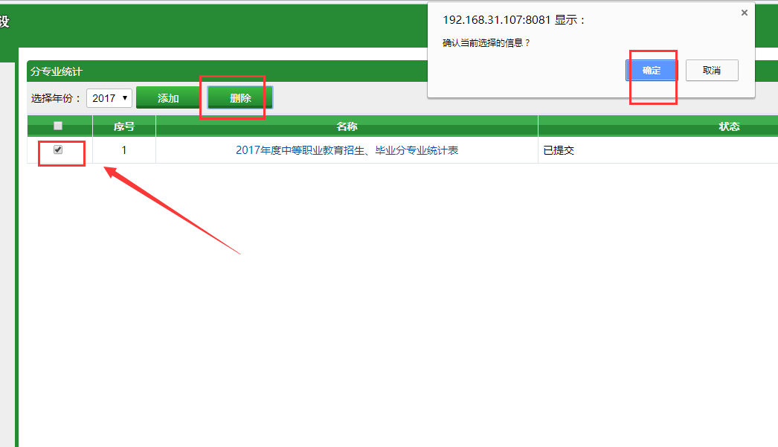

勾选统计表并点击删除，会弹出确认对话框，如果确定则数据会被删除。注意：该过程不可逆，删除数据需谨慎对待，已提交过的数据不可删除。

## 培训情况数据录入

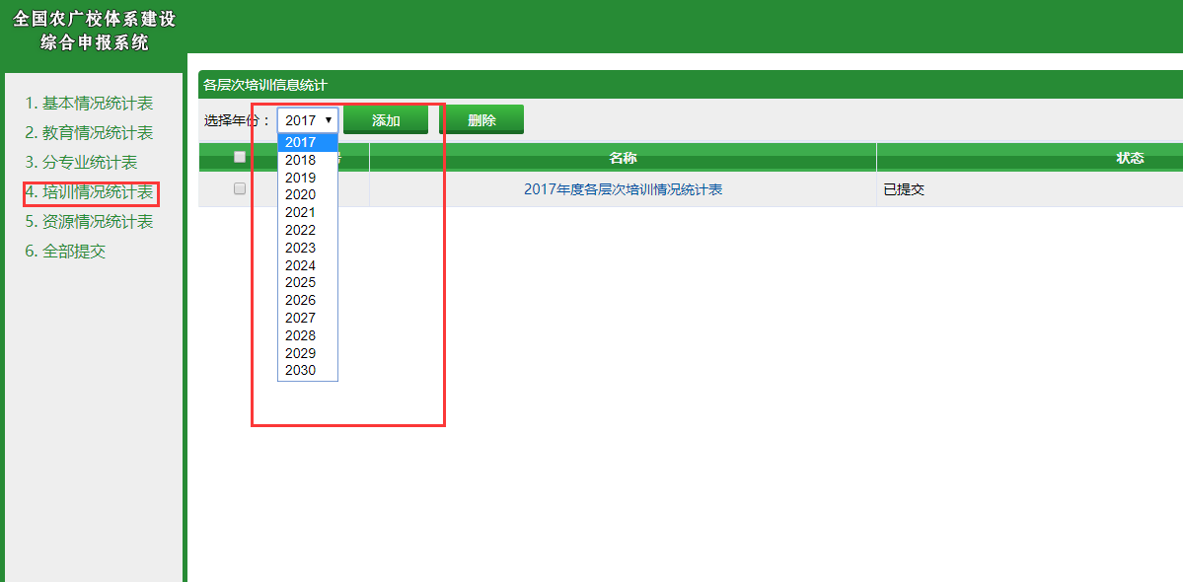

点击左侧培训情况统计表，即可打开各层次培训信息统计界面。

选择年份之后，点击添加即可进入添加或者修改页面。

此处以添加2018年数据为例

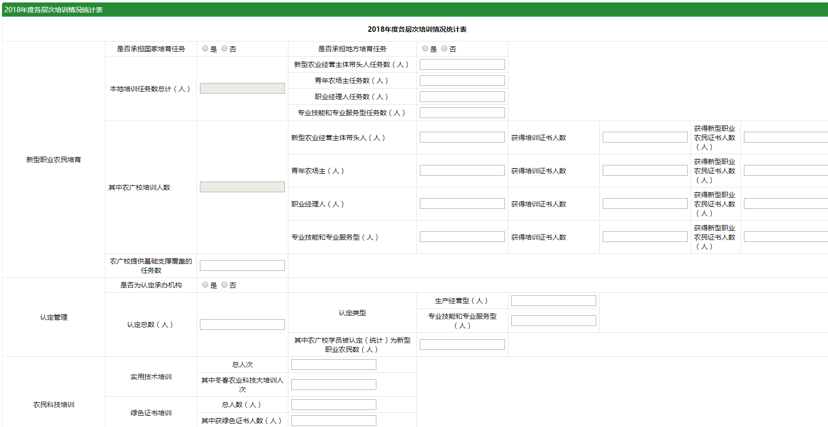

填写完毕之后点击保存，即可保存数据。

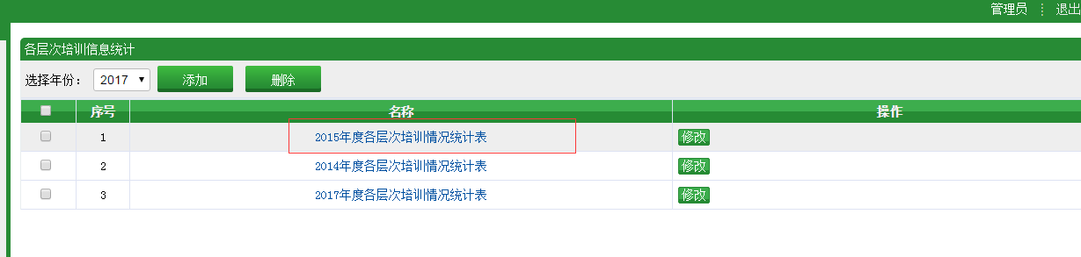

通过勾选该统计表然后点击删除，可以删除该条数据。

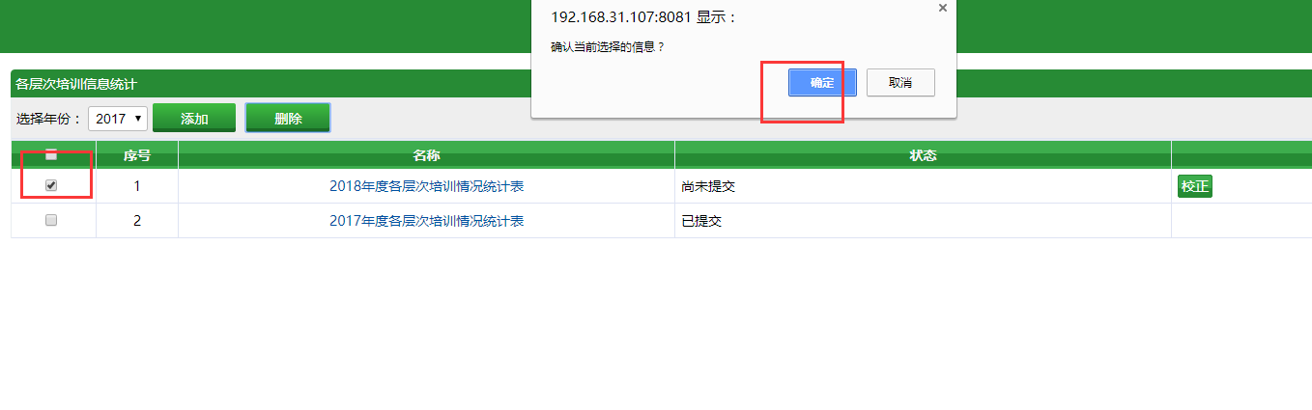

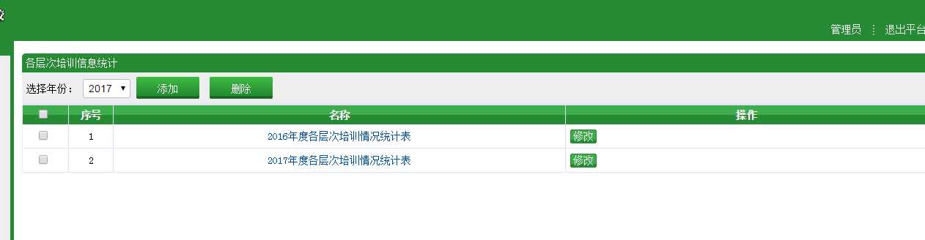

数据已被删除。

## 资源情况数据录入

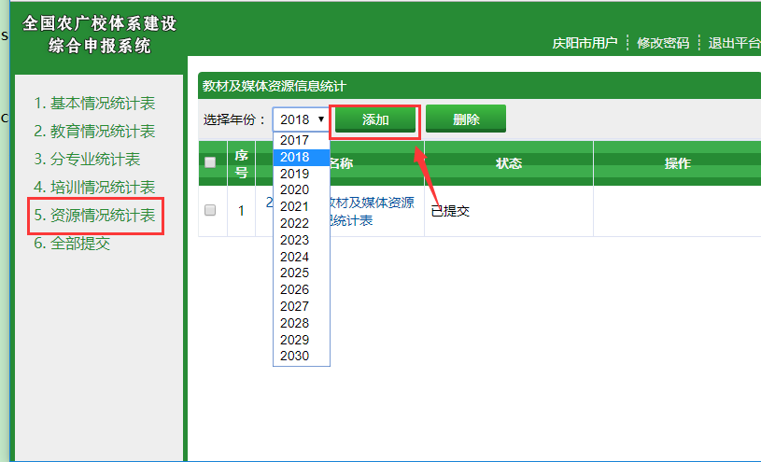

点击左侧资源情况统计表，即可打开教材及媒体资源信息统计界面。

这里以选择2018年为例，点击添加后跳转到2018年数据的添加界面。

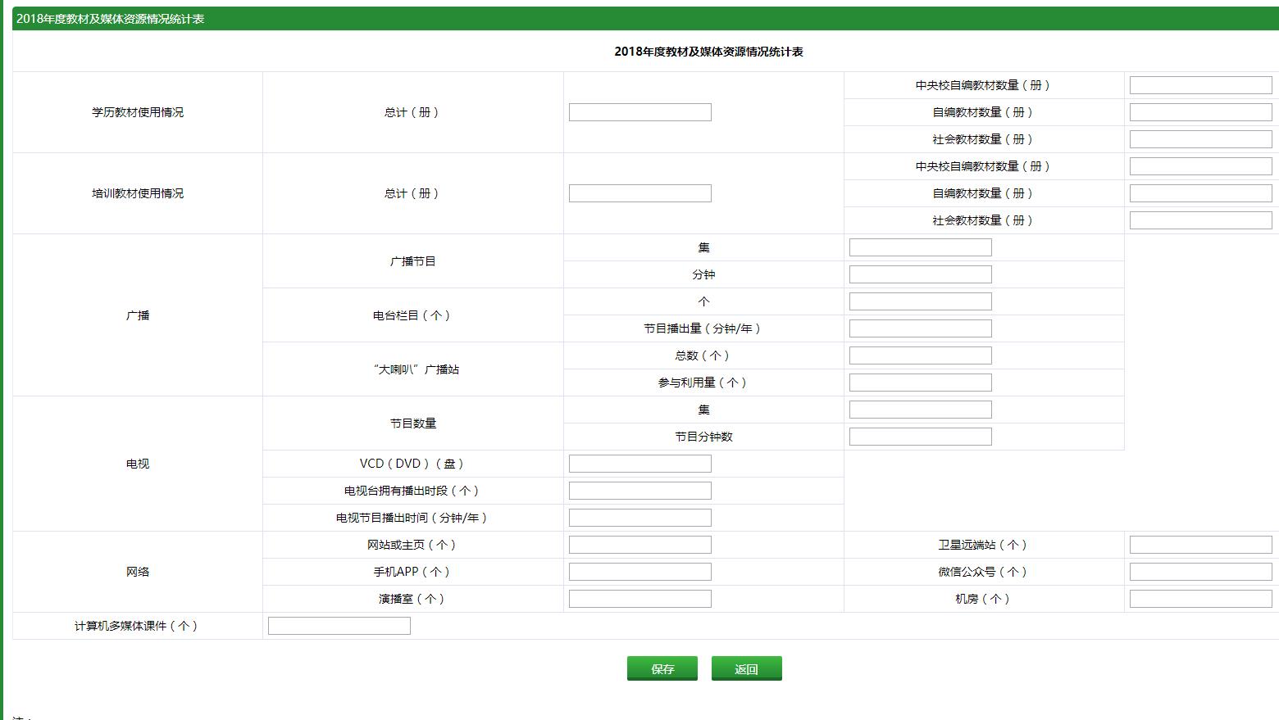

填写完成之后点击保存即可保存数据。注意：不同输入框的单位不同，请仔细查看后再填写。

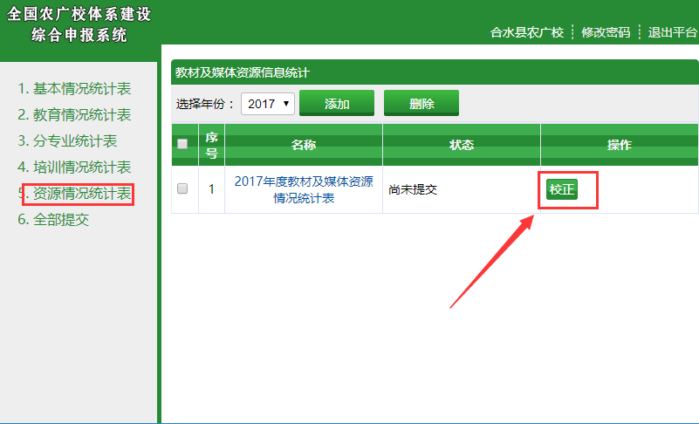

点击校正按钮可以进入该表的修改界面

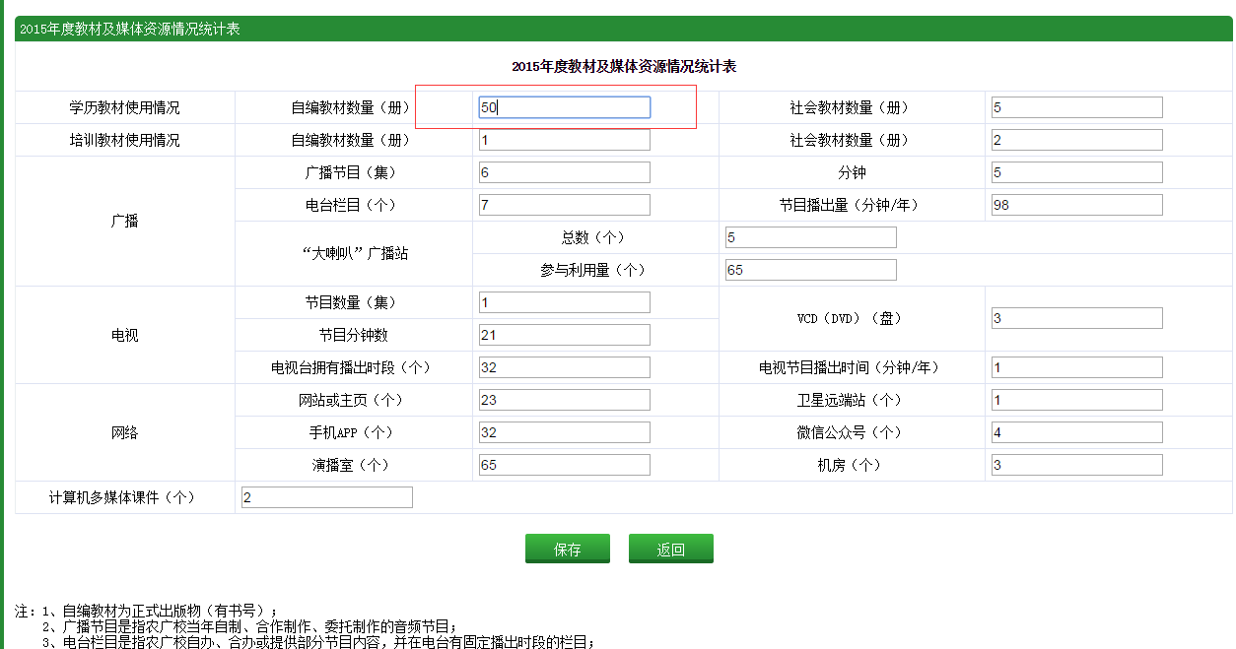

修改完毕后点击保存，即可保存数据

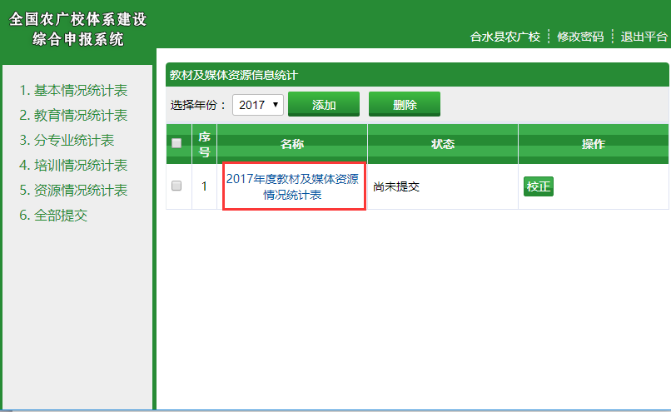

然后再点击表名进行查看

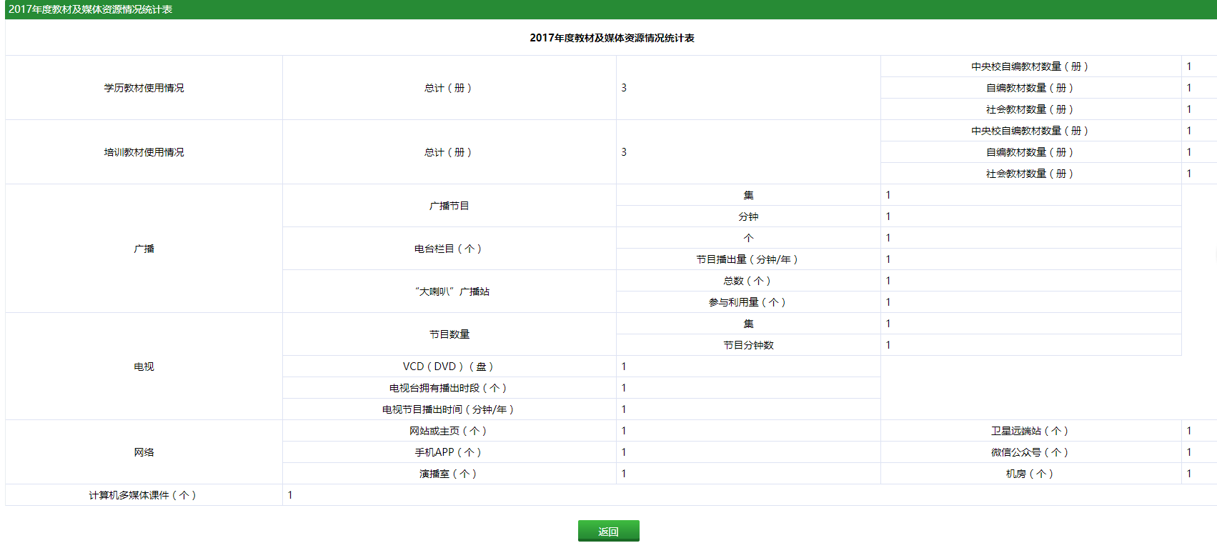

数据已经更新

## 全部提交

在全部提交选项中，用户可以提交所填写的所有表的数据，只有各个统计表都填写完成后才能全部提交，且提交之后数据不可修改。只有上级统计汇总时点击驳回才可以修改。

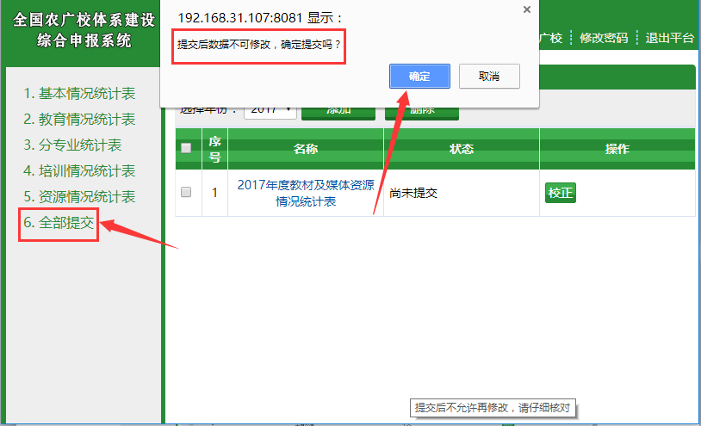

图2- 10 全部提交